Câu 19: [HH11.C2.3.BT.a] (THPT Chuyên Vĩnh Phúc - lần 1 - 2017 - 2018 - BTN) Cho hình chóp , đáy là hình bình hành. Giao tuyến của hai mặt phẳng và là đường thẳng song song với đường thẳng nào sau đây?
A. . B. . C. . D. .
Lời giải
Chọn A
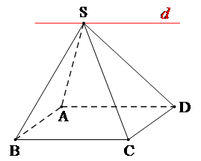
Ta có , với là đường thẳng đi qua và song song với .
Câu 5. [HH11.C2.3.BT.a] (THPT CHUYÊN VĨNH PHÚC - LẦN 1 - 2017 - 2018 - BTN) Trong không gian cho tứ diện có , là trọng tâm các tam giác , . Khi đó
A. . B. . C. . D. .
Lời giải
Chọn A
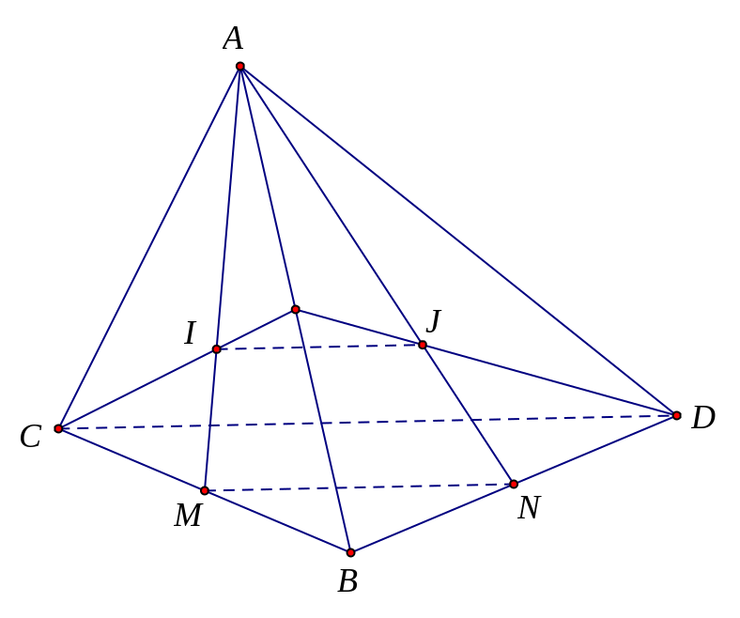
Ta có với , lần lượt là trung điểm , .
Mà .
Câu 16: [HH11.C2.3.BT.a] (Lương Văn Chánh - Phú Yên – 2017 - 2018 - BTN) Trong các mệnh đề sau, mệnh đề nào đúng ?
- Nếu và thì .
- Nếu , và thì .
- Nếu , và thì .
A. Chỉ . B. và .
C. và . D. Cả , và .
Lời giải
Chọn B
Câu hỏi lý thuyết.
Câu 8: [HH11.C2.3.BT.a] (THPT Hoàng Hoa Thám - Hưng Yên - 2017 - 2018 - BTN) Cho các mệnh đề sau:
(1). Nếu thì song song với mọi đường thẳng nằm trong .
(2). Nếu thì song song với một đường thẳng nào đó nằm trong .
(3). Nếu thì có vô số đường thẳng nằm trong song song với .
(4). Nếu thì có một đường thẳng nào đó nằm trong sao cho và đồng phẳng.
Số mệnh đề đúng là
A. . B. . C. . D. .
Lời giải
Chọn B
(1). Sai.
(2). Đúng.
(3). Đúng.
(4). Đúng.
Vậy có 3 mệnh đề đúng.

